Приложение № 2
к постановлению
администрации
городского округа
от 04.02.2019г. № 63

Схема размещения мест (площадок) накопления твердых коммунальных отходов
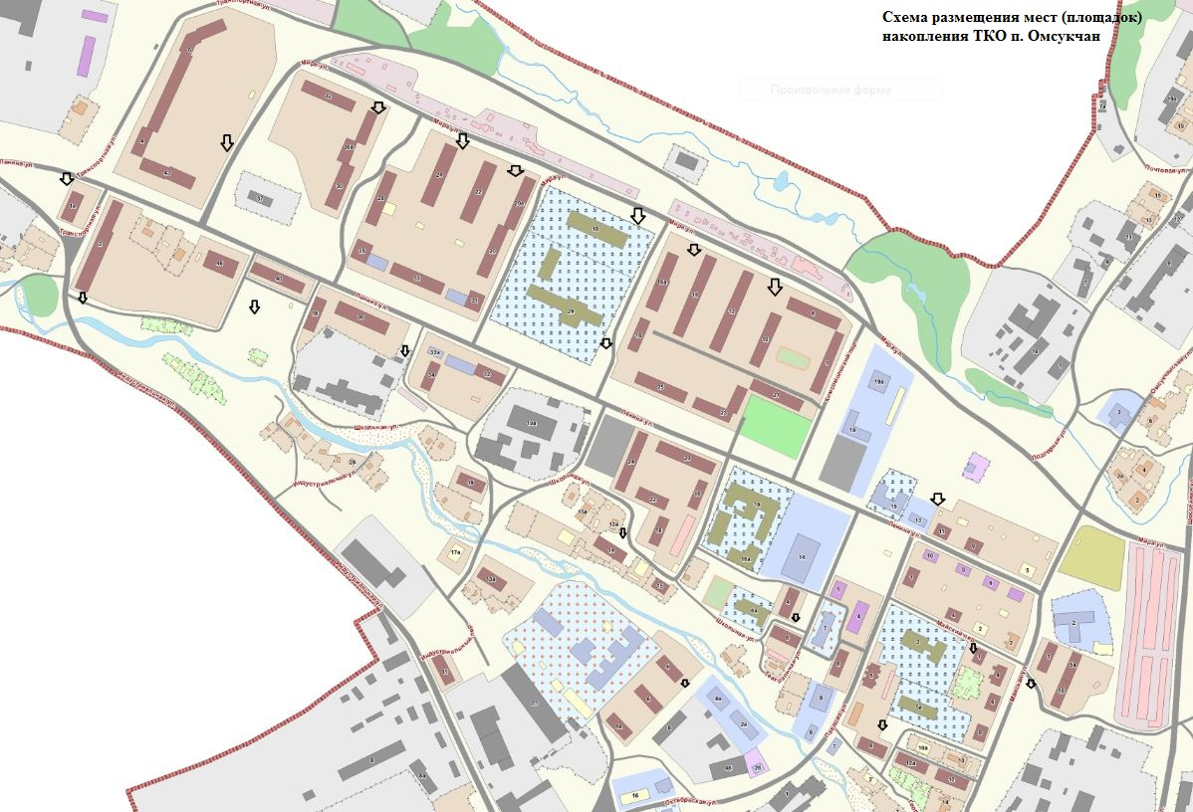
п. Омсукчан

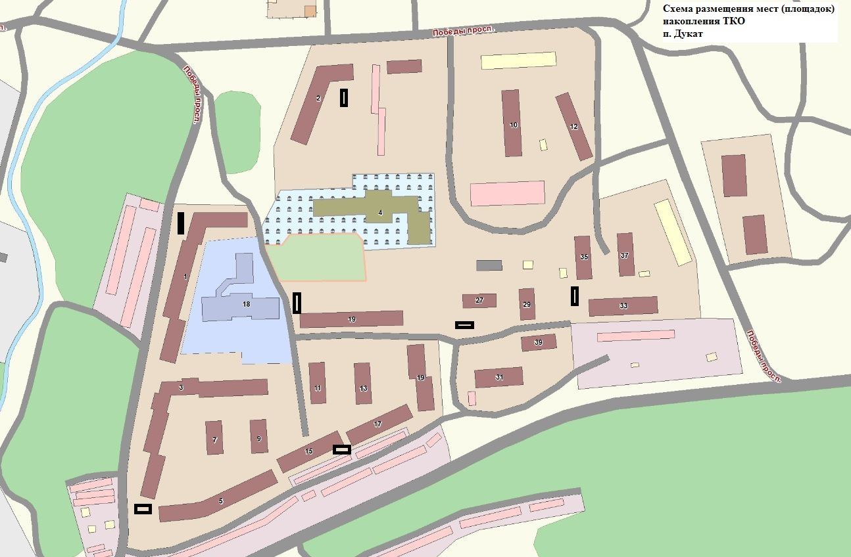
п. Дукат

